Uke 46. Navn:______________________
 | Mandag: Barna må ta med biblioteksbøkene de har hjemme. Disse skal være på skolen ikke hjemme.  Denne uken må barna ha tilgang på PC hjemme. Dette fordi de skal øve på touchmetoden.  https://10fastfingers.com/typing-test/norwegian
 | M |  | T |  | O |  | T |  | Gjort  (elever) | Sjekket  (foresatt)
 | Vi i verden 7. s. 146-151. |  | Valgfri bok  15 min |  | Vi i verden 7. s.154-157. |  | Valgfri bok  15 min
M  A  T | Jeg har ført inn 15 oppgaver
 | Jeg har gjort 100% eller arbeidet 2 timer hjemme med smartøving.
S  Á  M | Duorastaga: Vahkkobeaivvit, mánut ja jahkeáigodagat. Jearansánit: Mii, goas, makkár.
 | Bearjadaga: Lohkat ja bargat bargobihtáid ovttas. Geardduhat ja spillet.
E
N
G
N  O  R | Mandag: Vi øver på touch-metoden.
 | Tirsdag: Bruk dine egne ord og skriv så mange setninger fra teksten på nest siste side uten å starte disse med ordet jeg. Bruk teknikkene gjennomgått i timen.
 | Tirsdag: Vi ser en video om Marthin Luther og snakker om reformasjonen.
 | Onsdag: Velg deg en av adjektivfortellingene på slutten av L-planen og fyll inn adjektiv i denne.
 |  |  |  |  |  |  |  |  | 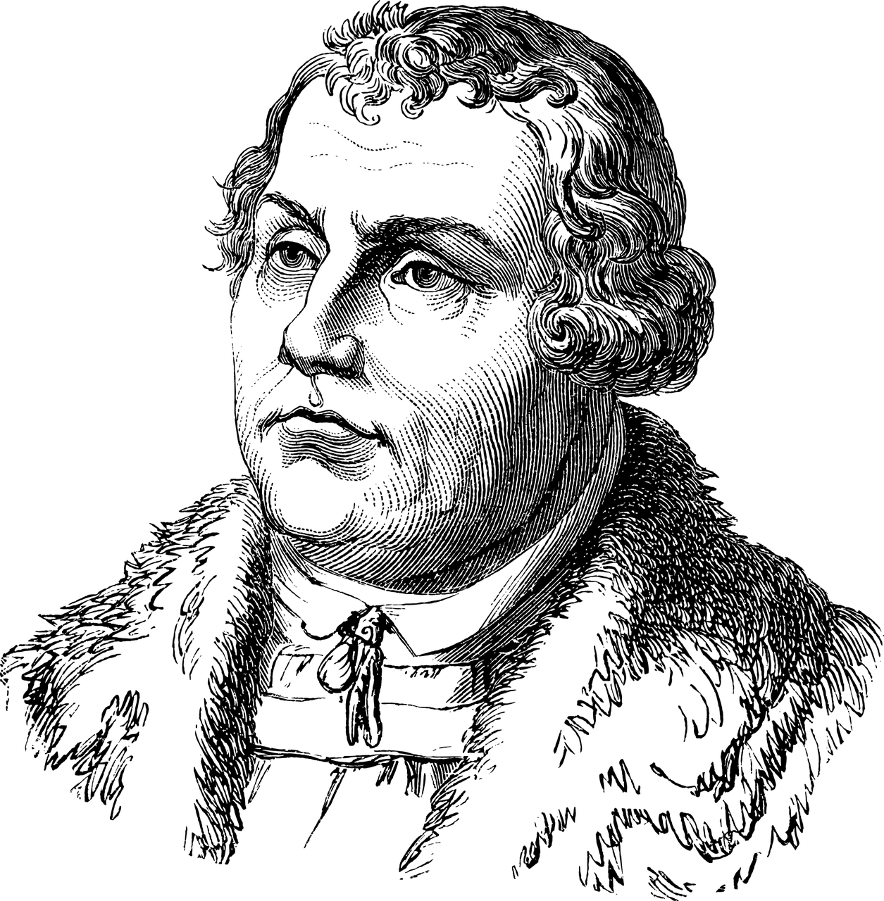

Læringsmål |  |  | Kan  godt | Kan  litt | Kan ikke
N  O  R |  | Jeg kan fortelle om hva et avlatsbrev var
 |  | Jeg kan variere måten jeg starter setningene mine på.
 |  | Jeg kan gi tre eksempler på adjektiv.
M  A  T | 5 | Jeg kan skrive en brøk som er større enn en hel, både som uekte brøk og som blandet tall.
 | 6 | Jeg kan skrive brøk større enn 1 som blandet tall og som uekte brøk
 | 7 | Jeg kan regne ut hvor mye en brøk er av et heltall. Fekst 1/3 av 18.
E
N
G
S  Á  M  E |  | Jeg kan telle fra 0-20.
 |  | Jeg kan fortelle om min familie.
 |  | Jeg kan fortelle om når jeg har bursdag.
Hvordan har din uke vært?
Veldig bra | Bra | Sånn passe | Ikke bra
Kommentar:

Det som står på L-planen stemmer:
Signatur elev: Signatur foresatt:

Jegfortelling
Jeg så hytta i det fjerne. Jeg hadde hørt rykter om den, men aldri vært der.
Jeg bestemte meg for å sjekke det ut. Jeg tok med meg en lommelykt og gikk inn i skogen. Jeg følte meg litt redd, men nysgjerrigheten var sterkere. Jeg stoppet ved elven og drakk et raskt slurk vann.
Jeg så på klokken. Dagen var i ferd med å bli til natt. Jeg kom frem til hytta. Den var gammel, slitt.
Adjektivfortelling 1
En _______ dag på skolen
En dag på skolen var alt helt _______. Da jeg kom inn i klasserommet, satt læreren der med et _______ smil og et _______ uttrykk i ansiktet. Hun hadde på seg en _______ hatt og et par _______ sko, noe som fikk alle til å fnise.
Plutselig sa hun: "I dag skal vi lære om de mest _______ skapningene i verden!" Vi så på henne med _______ blikk, men så begynte hun å vise bilder av _______ dyr med _______ farger og _______ øyne. Alle i klassen ropte "Wow!" og lo høyt.
I friminuttet bestemte vi oss for å leke et _______ spill ute i skolegården. Vi løp rundt som en gjeng _______ superhelter, med _______ kapper og _______ masker, og lagde masse _______ lyder som skremte bort alle som gikk forbi.
Da skoledagen var over, følte vi oss _______ og _______ etter en _______ dag full av _______ opplevelser. "Vi sees i morgen, klasse!" sa læreren med et _______ smil, og vi gikk hjem, alle sammen _______ og klare for en ny dag.

Adjektivfortelling 2
Den _______ reisen til _______ land
En dag bestemte vi oss for å dra til et _______ sted som het "_______ land". Vi pakket ryggsekkene våre med _______ mat og tok på oss våre mest _______ klær. Reisen startet med en _______ busstur, der alle satt og så ut på de _______ trærne som suste forbi.
Da vi kom frem til _______ land, ble vi møtt av en _______ guide med et _______ smil. Guiden fortalte oss at vi skulle få se en _______ hule fylt med _______ krystaller og _______ lys. Hele klassen ropte "Wow!" og gikk inn i hulen, som var både _______ og litt _______.
Plutselig hørte vi en _______ lyd, og en _______ skapning hoppet frem! Den hadde _______ pels og _______ øyne som stirret på oss. Vi sto helt stille i _______ sekunder, før vi alle løp ut av hulen, skrikende og leende som en gjeng med _______ aper.
Etter å ha roet oss ned, avsluttet vi turen med et _______ måltid i en _______ restaurant, hvor de serverte oss _______ burgere og _______ milkshakes. Da vi til slutt kom tilbake til skolen, var vi både _______ og _______ etter en _______ dag i det _______ landet.

